"Прокуратура органдарынан, тергеу және анықтау органдарынан шығатын ресми құжаттарға апостиль қою" мемлекеттік көрсетілетін қызмет регламентін бекіту туралы
Күшін жойған
Қазақстан Республикасы Бас прокурорының 2015 жылғы 13 тамыздағы № 102 бұйрығы. Қазақстан Республикасының Әділет министрлігінде 2015 жылы 17 қыркүйекте № 12080 болып тіркелді. Күші жойылды - Қазақстан Республикасы Бас Прокурорының 2019 жылғы 22 қаңтардағы № 7 бұйрығымен
Ескерту. Күші жойылды – ҚР Бас Прокурорының 22.01.2019 № 7 (алғашқы ресми жарияланған күнiнен кейін күнтізбелік он күн өткен соң қолданысқа енгізіледі) бұйрығымен.
Қазақстан Республикасының 2013 жылғы 15 сәуірдегі "Мемлекеттік көрсетілетін қызметтер туралы" Заңының 10-бабы 2) тармақшасына сәйкес БҰЙЫРАМЫН:
1. Қоса беріліп отырған "Прокуратура органдарынан, тергеу және анықтау органдарынан шығатын ресми құжаттарға апостиль қою" мемлекеттік көрсетілетін қызмет регламенті бекітілсін.
2. Қазақстан Республикасы Бас Прокурорының 2014 жылғы 14 шілдедегі № 72 "Прокуратура органдарынан, тергеу және анықтау органдарынан шығатын ресми құжаттарға апостиль қою" мемлекеттік көрсетілетін қызмет регламентін бекіту туралы" бұйрығы (Нормативтік құқықтық актілерді мемлекеттік тіркеу реестрінде № 9698 тіркелген, "Егемен Қазақстан" газетінде № 206 (28429) 2014 жылдың 22 қазанында жарияланған) күшін жойды деп танылсын.
3. Қазақстан Республикасы Бас прокуратурасының Халықаралық ынтымақтастық департаменті Қазақстан Республикасының заңнамасымен белгіленген тәртіпте:
1) осы бұйрықты Қазақстан Республикасы Әділет министрлігінде мемлекеттік тіркеуді;
2) осы бұйрық мемлекеттік тіркеуден өткеннен кейін он күнтізбелік күн ішінде оны мерзімді баспа басылымдарында және "Әділет" ақпараттық-құқықтық жүйесінде ресми жариялауға жіберуді;
3) осы бұйрықты Қазақстан Республикасы Бас прокуратурасының интернет-ресурсында орналастыруды қамтамасыз етсін.
4. Осы бұйрықтың орындалуын бақылау Қазақстан Республикасы Бас Прокурорының бірінші орынбасары И.Д. Меркелге жүктелсін.
5. Осы бұйрық оның бірінші ресми жариялану күнінен он күнтүзбелік күн өткеннен кейін қолданысқа енгізіледі.
Қазақстан Республикасының
Бас Прокуроры | А. Дауылбаев

Қазақстан Республикасы
Бас Прокурорының
2015 жылғы 13 тамыздағы
№ 102 бұйрығымен
бекітілген
"Прокуратура органдарынан, тергеу және анықтау органдарынан
шығатын ресми құжаттарға апостиль қою" мемлекеттік
көрсетілетін қызмет регламенті
1. Жалпы ережелер
1. "Прокуратура органдарынан, тергеу және анықтау органдарынан шығатын ресми құжаттарға апостиль қою" мемлекеттік көрсетілетін қызметі (бұдан әрі – мемлекеттік көрсетілетін қызмет) Қазақстан Республикасының Бас прокуратурасымен (бұдан әрі – көрсетілетін қызметті беруші) Қазақстан Республикасы Бас Прокурорының 2015 жылғы "27" шілдедегі № 95 бұйрығымен бекітілген Мемлекеттік көрсетілетін қызмет стандартына (бұдан әрі - Стандарт) (Нормативтік құқықтық актілерді мемлекеттік тіркеу реестрінде № 12056 тіркелген) сәйкес көрсетіледі.
2. Мемлекеттік қызметті көрсетудің нысаны: қағаз түрінде.
3. Мемлекеттік көрсетілетін қызметтің нәтижесі – тұлғаның қолының шынайылығын куәландыратын және оның өкілеттілігін, сондай-ақ осы құжат бекітілген мөрдің немесе мөртаңбаның шынайылығын растайтын арнайы мөртаңба апостиль қойылған құжат.
2. Мемлекеттік қызметті көрсету барысында көрсетілетін қызметті
берушінің құрлымдық бөлімшелерінің (қызметшілерінің) әрекеті
тәртібінің сипаттамасы
4. Мемлекеттік қызметті көрсету бойынша рәсімнің (әрекеттің) басталуы үшін негіздеме болып Стандарттың 9-тармағына сәйкес көрсетілетін қызметті алушымен мемлекеттік қызметті көрсету үшін ұсынылған қажетті құжаттарды көрсетілетін қызметті берушінің алуы табылады.
5. Мемлекеттік қызметті көрсету бойынша әрбір рәсім (әрекет) барысының мазмұны және оны орындаудың ұзақтылығы:
1) көрсетілетін қызметті берушінің қызметкері құжаттарды отыз (30) минут ішінде қабылдайды;
2) көрсетілетін қызметті берушінің қызметкері төрт (4) сағат ішінде көрсетілетін қызметті алушының анықтау деректерін есеп журналына тіркейді, ресми құжаттың шынайылығын картотека бойынша тексереді, ұсынылған құжатты апостиль қоюға немесе мемлекеттік қызметті көрсетуден бас тарту туралы дәлелді жазбаша жауапты дайындайды және көрсетілетін қызметті берушінің басшысына зерделеу үшін ұсынады;
3) көрсетілетін қызметті берушінің басшысы екі (2) сағат ішінде көрсетілетін қызметті алушымен мемлекеттік қызметті көрсету үшін ұсынылған қажетті құжаттарды, көрсетілетін қызметті берушінің қызметкері дайындаған құжатты зерделейді, оған қол қояды, оны мөрмен бекітеді және көрсетілетін қызметті берушінің қызметкеріне қайтарады;
4) көрсетілетін қызметті берушінің қызметкері көрсетілетін қызметті алушыға мемлекеттік қызметтің нәтижесін оның жүгінген кезінде отыз (30) минут ішінде береді.
Халыққа қызмет көрсету орталығы арқылы:
1) көрсетілетін қызметті берушінің кеңсе қызметшісі Халыққа қызмет көрсету орталығынан түскен көрсетілетін қызметті алушымен мемлекеттік қызметті көрсету үшін ұсынылған қажетті құжаттарды отыз (30) минут ішінде қабылдайды, ақпараттық жүйеде тіркейді және көрсетілетін қызметті берушінің қызметкеріне береді;
2) көрсетілетін қызметті берушінің қызметкері төрт (4) сағат ішінде көрсетілетін қызметті алушының анықтау деректерін есеп журналына тіркейді, ресми құжаттың шынайылығын картотека бойынша тексереді, ұсынылған құжатты апостиль қоюға немесе мемлекеттік қызметті көрсетуден бас тарту туралы дәлелді жазбаша жауапты дайындайды және көрсетілетін қызметті берушінің басшысына зерделеу үшін ұсынады;
3) көрсетілетін қызметті берушінің басшысы екі (2) сағат ішінде көрсетілетін қызметті алушымен мемлекеттік қызметті көрсету үшін ұсынылған қажетті құжаттарды, көрсетілетін қызметті берушінің қызметкері дайындаған құжатты зерделейді, оған қол қояды, оны мөрмен бекітеді және көрсетілетін қызметті берушінің қызметкеріне қайтарады;
4) көрсетілетін қызметті берушінің қызметкері мемлекеттік қызметтің нәтижесін конверттейді, көрсетілетін қызметті берушінің кеңсе қызметшісіне Халыққа қызмет көрсету орталығына жолдау үшін береді;
5) көрсетілетін қызметті берушінің кеңсе қызметшісі курьер немесе пошта байланысы арқылы Халыққа қызмет көрсету орталығына жолдайды.
3. Мемлекеттік қызметті көрсету барысында көрсетілетін
қызметті берушінің құрлымдық бөлімшелерінің (қызметшілерінің)
өзара әрекеттесу тәртібінің сипаттамасы
6. Мемлекеттік қызметті көрсету барысына қатысатын көрсетілетін қызметті берушінің құрлымдық бөлімшелерінің (қызметшілерінің) тізімі:
1) көрсетілетін қызметті берушінің кеңсе қызметшісі – құжаттарды қабылдау, ақпараттық жүйеде тіркеу, реестрді жасау және оларды жолдау;
2) көрсетілетін қызметті берушінің қызметкері – құжаттарды қабылдау, есеп журналына тіркеу, құжаттарды тексеру, мемлекеттік қызметтің нәтижесін дайындау және беру;
3) көрсетілетін қызметті берушінің басшысы – құжаттарды тексеру, оларға қол қою және мөрмен бекіту.
7. Әрбір рәсімнің ұзақтығын көрсете отырып, қызметкерлер арасындағы рәсімдер (әрекеттер) жүйелігінің сипаты:
1) құжаттарды қабылдау отыз (30) минут ішінде;
2) құжаттарды тіркеу, тексеру, дайындау және оларды көрсетілетін қызметті берушінің басшысына жолдау төрт (4) сағат ішінде;
3) ұсынылған құжаттарды зерделеу, қол қою, мөрмен бекіту және көрсетілетін қызметті берушінің қызметкеріне беру екі (2) сағат ішінде;
4) көрсетілетін қызметті берушінің қызметкерімен мемлекеттік қызмет нәтижесін беру отыз (30) минут ішінде.
Мемлекеттік қызметті көрсету барысында көрсетілетін қызметті берушінің құрлымдық бөлімшелерінің (қызметшілерінің) өзара әрекеттесу тәртібінің сипаттамасы осы Мемлекеттік көрсетілетін қызмет регламентіне қосымшаға сәйкес мемлекеттік қызмет көрсету бизнес-барысының анытамасында көрсетілген.
8. Халыққа қызмет көрсету орталығынан көрсетілетін қызметті алушы алуға келмеген мемлекеттік қызметтің нәтижесі түскен жағдайда, ол алты (6) ай ағымында сақтауға жатады және тиісті актіге сәйкес жойылады.
9. Мемлекеттік қызметті алу үшін Стандартқа сәйкес көрсетілетін қызметті алушылармен ұсынылған қажетті құжаттар екі (2) жыл ағымында сақтауға жатады және тиісті актіге сәйкес жойылады.
"Прокуратура органдарынан, тергеу
және анықтау органдарынан шығатын
ресми құжаттарға апостиль қою"
мемлекеттік көрсетілетін қызмет
регламентіне қосымша
Мемлекеттік қызметті көрсетудің бизнес-барысының анықтамасы
Прокуратура органдарынан, тергеу және анықтау
органдарынан шығатын ресми құжаттарға апостиль қою
Көрсетілетін қызметті берушіге жүгінген кезде.

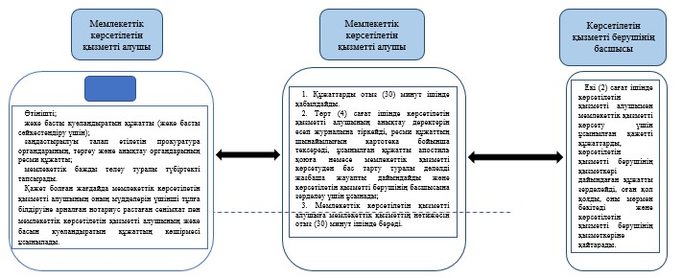

Халыққа қызмет көрсету орталықтары арқылы жүгінген кезде.

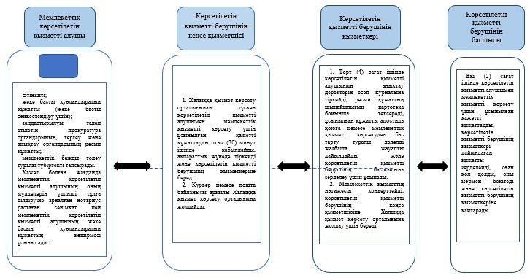

© 2012. Қазақстан Республикасы Әділет министрлігінің «Қазақстан Республикасының Заңнама және құқықтық ақпарат институты» ШЖҚ РМК

